МИНИСТЕРСТВО ПО ЧРЕЗВЫЧАЙНЫМ СИТУАЦИЯМ РЕСПУБЛИКИ БЕЛАРУСЬ

ГУО «СПЕЦИАЛИЗИРОВАННЫЙ ЛИЦЕЙ ПРИ УНИВЕРСИТЕТЕ ГРАЖДАНСКОЙ ЗАЩИТЫ МИНИСТЕРСТВА ПО ЧРЕЗВЫЧАЙНЫМ СИТУАЦИЯМ
РЕСПУБЛИКИ БЕЛАРУСЬ
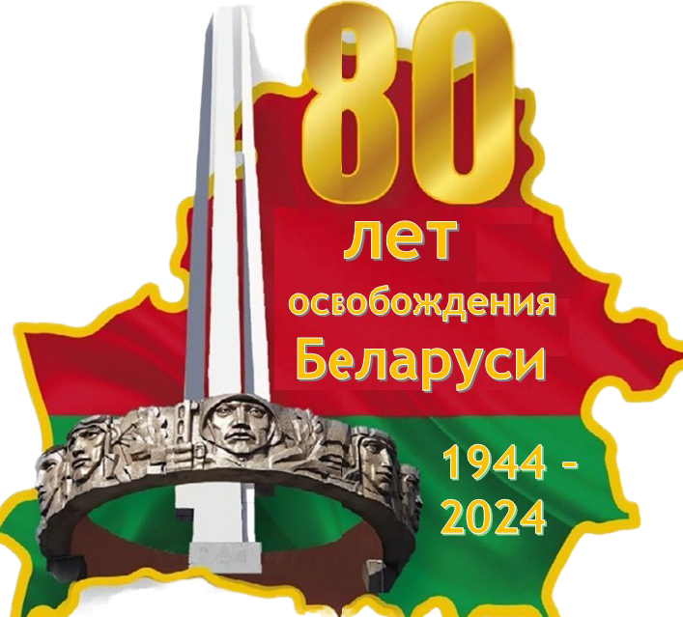

Конкурс прозаического сочинения (эссе)
«Судьба семьи в истории Победы»

«СУДЬБЫ,
ОПАЛЁННЫЕ ВОЙНОЙ»
ЭССЕ
о родственниках, моих дедах,
Дашкевиче И.Д. и Борейко С.М. –
участниках Великой Отечественной войны,
об истории сохранения семейной реликвии

Начальник Лицея МЧС
полковник внутренней службы
Дашкевич А.Г.

Поселок Ильич, Гомельский район. 2024
Я помню, как тяжело вам было вспоминать…
О том, как били вы врага, и, не жалея сил,
В атаках с ночи до утра свой прикрывали тыл.
О том, как раненых бойцов тащили на себе,
Чтоб не оставить их врагу, предать родной земле.
О том, как ели «остен-брот», мякину, пили чай с дождя,
Как ждали почты полевой — глоток воды живой.
Вы — Герои той войны, и трудный путь прошли,
Мы жизнью вам обязаны за то, что Родину спасли!
Ах, как жалею я, деды мои, что не спросил,
И что не успел спросить о том, как били вы врага,
Чтоб Родину спасти!
Внук своих великих дедов.

БОРЕЙКО СЕМЁН МАРКОВИЧ –
участник Великой Отечественной войны 1941-1945 годов, красноармеец, разведчик, пулемётчик.

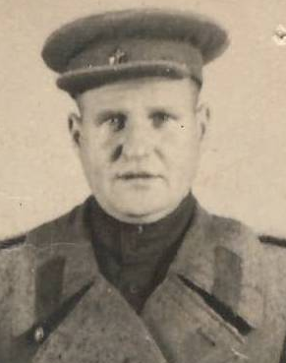
БОРЕЙКО Семён Маркович, мой дед по линии матери, родился 15 февраля 1907 года в деревне Дубровка, Ветринского сельского Совета, Ветринского района Полоцкой области (ныне Полоцкий район, Витебская область) в семье крестьянина Борейко Марка. Белорус. Был женат на Борейко Раисе Васильевне.
В 1914 году Семён Маркович окончил 3 класса церковно-приходской (начальной) школы.
27 октября 1929 года Полоцким РВК Полоцкой области Борейко Семён был призван на действительную службу в Красную Армию. С октября 1929 по сентябрь 1931 года служил в городе Мозыре в 7-й отдельной артиллерийской бригаде разведчиком.
Уволен в запас 10 октября 1931 года. В начале 1932 года Семён Маркович вернулся в родную деревню Дубровка и вступил в колхоз. Кроме колхозной работы, как рассказывал дед, работал сезонно в МТС на молотилке МК-1100.
В сентябре 1939 года был призван в армию по мобилизации Ветринским РВК, служил в 5-й артиллерийской бригаде с сентября по ноябрь 1939 года. Уволен в запас 26 ноября 1939 года.
16 июля 1941 года Полоцк, который являлся важным транспортным узлом, был захвачен немецко-фашистскими войсками. Оказавшись на оккупированной территории, мой дед прятался в лесах. Однако, немцам удалось его арестовать по подозрению в связях с партизанами. Так, в течение 8-ми месяцев Семён Маркович находился в Полоцком транзитном фашистском лагере для советских военнопленных на территории города Полоцка ДУЛАГ-125 (существовал на территории Полоцка с августа 1941 до лета 1943), откуда удалось совершить побег. Находился в лесах до прихода Красной Армии.
В 1943 году красноармеец Борейко поступил на службу в Красную Армию ((Центральный архив Министерства обороны Российской Федерации (ЦАМО). Картотека награждений, шкаф 12, ящик 8)).
Семён Борейко вновь был призван на войну по мобилизации Ветринским РВК 2 июля 1944 года, служил в 49 стрелковом полку, с 15 августа 1944 года в 369 стрелковом полку. Специальность до призыва – портной. Со 2 июля 1944 по 09 мая 1945 года воевал в составе 170 гвардейского стрелкового полка пулемётчиком. Военную присягу при 170 гвардейском стрелковом полку принял 20 февраля 1945 года.
29 марта 1945 года (по сведениям из военного билета), 1 апреля 1945 года (по сведениям из Красноармейской книжки), в одном из боёв дед Семён был тяжело ранен в правую ногу, в тот момент, когда под жёстким обстрелом немцев на себе выносил из-под огня раненную во время боя медсестру, оказывающую помощь раненным бойцам. За этот подвиг он был отмечен командованием.
С 26 апреля 1945 года служил в 212 сккд., 369 сккп. в 1-й пульроте (включала четырехпулеметные пульвзвода численностью по 29 человек - всего по 7 человек на пулемет). За безупречную боевую службу неоднократно получал благодарности командования: в том числе за участие в боях за овладение польскими городами Дойч-Кроне (ныне Валч Западно-Поморского воеводства Польши), Меркиш-Фридлянд (ныне Мирославец, освобожден 10 февраля 1945 г. войсками 1-го Белорусского фронта в ходе Восточно-Померанской операции), Альтдамм (ныне Домбе, освобожден 20 марта 1945 г. войсками 1-го Белорусского фронта в ходе Восточно-Померанской операции) и др.
Войскам, участвовавшим в боях за овладение городами Меркиш-Фридляндом и Альтдаммом, приказом Верховного Главнокомандования от 20 марта 1945 года объявлена благодарность и в Москве дан салют 12-ю артиллерийскими залпами из 124 орудий.
В День Победы над фашистской Германией, 09.05.1945 года, Семён Маркович был награждён Орденом Славы III степени (№ 512907) и медалью «За Победу над Германией».
Демобилизован на основании Указа Президиума Верховного Совета СССР от 25.09.1945 года. Тогда Семёну Марковичу было выдано удостоверение участника войны за номером А № 831225.
6 декабря 1947 года Ветринским сельским Советом Ветринского района Полоцкой области был принят на военный учёт. 5 февраля 1958 года исполнительным комитетом Ветринского сельского Совета депутатов трудящихся Ветринского района Витебской области БССР был снят с учёта за достижение предельного возраста.
Не зря говорят, «подвиги народа живут в веках». Награды нашли Героя и после войны – Приказом Министра обороны СССР Семён Маркович Борейко был награждён двумя Орденами Отечественной войны:
06.04.1985 года к 40-летию Победы советского народа в Великой Отечественной войне над фашистской Германией Орденом Отечественной войны I степени (ЦАМО. Юбилейная картотека награждений, шкаф 4, ящик 5. Номер документа 75);
01.08.1986 года Орденом Отечественной войны II степени (ЦАМО. Юбилейная картотека награждений, шкаф 4, ящик 5. № документа 40). Кроме того, Семён Маркович награждён многими юбилейными медалями.
По окончании Великой Отечественной войны работал в колхозе «Заветы Ленина» сначала рядовым колхозником, затем бригадиром и заместителем председателем колхоза. Многие годы Борейко С.М. являлся членом Правления колхоза. Как и до войны, во время уборочной кампании работал в МТС. После выхода на заслуженный отдых (на пенсию) работал в совхозе «Банонь» молокосборщиком (ныне Витебская обл., Полоцкий р-н, агрогородок Рудня). За долголетний добросовестный труд награждён медалью «Ветеран труда». Умер в октябре 1989 г.
Интересное из рассказов деда Семёна:
После войны, дед Семён, рассказывая об ужасах и нечеловеческих испытаниях, происходивших в немецком концлагере «Дулаг – 125», через которые он прошёл сам, как-то пошутил: «Я мякины съел больше, чем моя свинья в хлеву».
Справочно: «Мякина» - «хлеб» фашистских концлагерей, назывался «остен-брот», был утвержден имперским министерством продовольственного снабжения в рейхе 21.12.1941 специально для кормления советских военнопленных. Его рецепт состоял из суррогатных материалов: 50 % ржаных отрубей (жмых от смолоченного зерна), 20 % отжимок сахарной свеклы, 20 % древесной муки и 10 % целлюлозной муки из соломы и листьев. Употребление такого «хлеба» в пищу стало одной из причин увеличения смертности среди советских военнопленных.
Следующий рассказ можно смело приравнивать к известной крылатой фразе великого русского полководца А.В. Суворова: «воевать не числом, а умением». Дело было зимой, когда выгнать немцев из насиженных мест было тяжело, - фашисты боялись морозов и разных болезней, особенно тифа. В деревнях немцы издевались над местными жителями, забирая у них последний кусок хлеба, угоняли скот. Если кто сопротивлялся им, их избивали или расстреливали на месте. И здесь русская смекалка и помогла. На улице мороз 20-25 градусов, а дед Семён в нижнем солдатском белье, облитом соком свёклы, имитируя кровь, ходил по деревне, изображая больного, заражённого тифом. И немцы, испугавшись, что в деревне началась эпидемия тифа, быстро покинули её, боясь даже приблизиться к больному, чтобы расстрелять его.
И вот ещё случай из военной жизни деда Семёна. В апреле-мае 1945 года командование немецких войск понимало, что движется конец войны, от этого дрался, как и Красная Армия, очень жёстко. Когда наши войска на время отходили от своих оборонительных укреплений, дед Семён, будучи пулемётчиком, продолжал стрелять, пока были патроны. Когда наши заметили, что пулемётчик один ведёт огонь, вернулись назад на позиции, и отбили у фашистов этот участок. Этот подвиг деда позволил удержать высоту и оставить укрепрайон за нашими. И что удивительно, дед Семён в этом бою даже не был ранен.
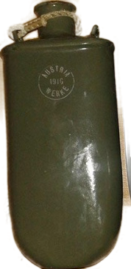
Сегодня в нашей семье хранится семейная реликвия, с которой дед Семён прошёл всю войну – это австрийская стальная эмалированная фляга с кружкой 1915 года, которая предназначалась для всех родов войск. Фляга, как рассказывал дед, использовалась в 1-ю Мировую войну словаками, а в Великую Отечественную войну наши бойцы использовали её, как трофей. Для деда Семёна эта австрийская фляга оказалась счастливой – вместе с ней он дошёл до Победы. А в нашей семье эта фляга сегодня хранится не только, как трофей, но и как священная Память о войне, о Великой Победе и нашем деде Семёне.

ДАШКЕВИЧ ИВАН ДМИТРИЕВИЧ –
участник Великой Отечественной войны 1941-1945 годов,
красноармеец, шофер, механик-водитель

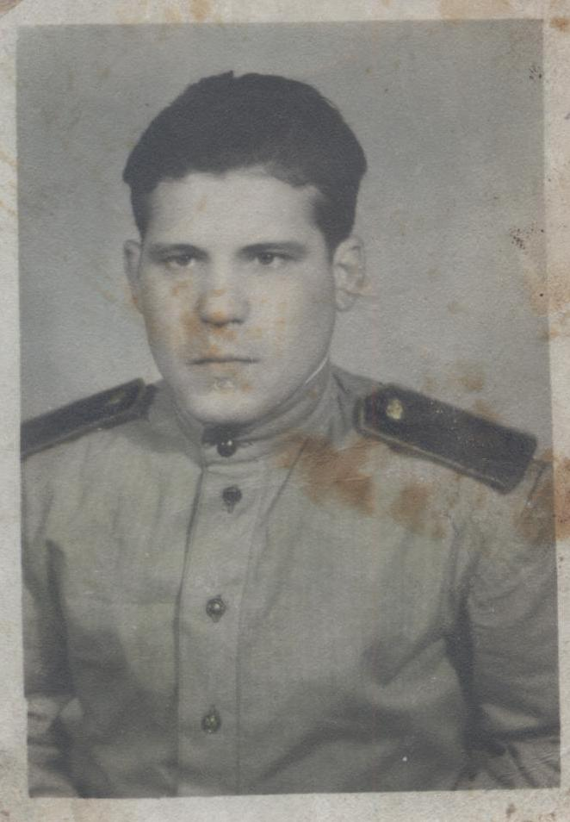
Иван Дмитриевич Дашкевич, мой дед по линии отца, родился 26 сентября 1920 года в деревне Бикложа Бикложанского сельского Совета Бешенковичского района, Витебской области. Образование - 3 класса начальной школы. До войны работал шахтёром на Украине. 10 апреля 1941 года Чистяковским районным военным комиссариатом Украинской ССР, Сталинской области Чистяковского района был призван на действительную службу в Красную Армию (ЦАМО. Фонд 58. Оп. 818883. Ед. хранения 1688).
В годы Великой Отечественной войны с июня 1941 по июль 1942 года воевал в составе 15 танкового разведывательного батальона Первой Гвардейской шестиорденоносной танковой бригады — Первого Гвардейского танкового полка им. Маршала М.Е. Катукова, механик-водитель. Рядовой МСБ (мотострелкового батальона).
Четыре раза попадал в плен к немцам, каждый раз совершал оттуда побеги. Дед вспоминал: «я был связным, ехал на мотоцикле, вёз донесение. Началась бомбёжка, обстрел, меня контузило. Так и попал в плен». После побегов возвращался в ряды регулярной Красной Армии и продолжал воевать с фашистами.
24 июля 1942 года Иван Дмитриевич пропал вез вести в бою в районе деревни Лебяжье Воронежской области Землянского (ныне – Рамонского) района, Лебяженского сельского Совета (ЦАМО. Фонд 58. Оп. 818883. Ед. хранения 1688). В Книге Памяти первогвардейцев-танкистов 1941-1945 гг. Давыдова В.А и Ярошенко В.В. (Калуга, 2007 год) Дашкевич И.Д. до сих пор числится в списках безвозвратных потерь личного состава 1-ой гвардейской танковой бригады. Однако, дед бежал каждый раз, совершая подвиг, понимая, что при побеге мог быть расстрелян. Однако, жажда мести фашистам и желание бить врага до Победы, по словам деда, было сильнее всех страхов.
Последний побег дед Иван совершил сразу после окончания войны. Произошло это на крайнем юге Германии, куда вдавался маленький кусочек Альп. Именно здесь, в Альпийский горах, с 1934 г. нацистские лидеры возводили свои укрепленные резиденции с подземными бункерами, которые строили тысячи узников концлагерей, погибших при строительстве этого рая для нацистов. Деду посчастливилось бежать из этого ада. Первое время работал шахтёром на Украине, откуда 1.01.1946 был призван по мобилизации Львовским городским военкоматом. Январь-февраль месяцы 1946 года красноармеец Дашкевич И.Д. служил в 65 отдельном Трофейном батальоне (военное подразделение, осуществляющее сбор различного рода трофеев противника), в автороте шофёр (Ц.П.Б. НКО 3605). Демобилизован 9.07.1946 г. на основании Указа Президиума Верховного Совета СССР от 20.03.1946.
После демобилизации Иван Дмитриевич уехал в родную деревню Бикложа Бешенковичского сельского совета района, Витебской области, где проживал вплоть до смерти в 1988 году.
Награда нашла героя только в 1985 году. 06.11.1985 за храбрость, стойкость и мужество, проявленные в борьбе с немецко-фашистскими захватчиками и в связи с 40-летием Победы в Великой Отечественной войне Дашкевич Иван Дмитриевич Приказом Министра обороны СССР награждён Орденом Отечественной войны II степени (ЦАМО. Юбилейная картотека награждений, шкаф 14, ящик 6. Номер документа 174).
В моём сердце постоянно живёт сильная фраза, однажды сказанная дедом о фильме «Коммунист»: «Этот фильм про меня…».

